CIRCULAR N° 76-2023

DE: Licda. Adriana Esquivel Sanabria, jefe a.i. Departamento de Proveeduría

PARA: Usuarios y oficinas que gestionan compra de licencias por medio de la Tarjeta de Compras institucionales que administra el Depto de Proveeduría.

ASUNTO: Lineamientos para el trámite de renovación y adquisición de licencias de software por internet.

FECHA: 02 de junio del 2023
___________________________________________________________________________________________

Estimados compañeros y compañeras, en virtud de que se ha observado que ha habido un aumento considerable en la solicitudes de gestión de trámites para la compra y renovación de licenciamiento con proveedores extranjeros que se ubican a través de una página web para los cuales se justifica que es el único oferente disponible para poder obtener la licencia y además el único medio de pago viable; con el objetivo de estandarizar el trámite de estas gestiones por medio de la Caja chica del Depto de Proveeduría, a continuación, se detallan una serie de condiciones adicionales que en adelante se deberán cumplir para su debida tramitación:

  - Se debe realizar un estudio de mercado que identifique los potenciales oferentes que se tengan a disposición para suplir el licenciamiento con base en los requerimientos y características que necesita la oficina.

  - Una vez identificado lo anterior se debe efectuar la consulta de disponibilidad de potenciales oferentes en el Sistema Digital Unificado (SDU) con el objetivo de confirmar que no existe la posibilidad de que un proveedor local pueda suplir el licenciamiento requerido. Para ello, deberá realizar el reporte respectivo para solicitar los permisos necesarios para ingresar al módulo del sistema, en caso de que no cuente con ellos; a continuación, se detalla el link para acceder al reporte:

Para ello, deberá realizar el reporte respectivo para solicitar los permisos necesarios para ingresar al módulo del sistema, en caso de que no cuente con ellos; a continuación, se detalla el link para acceder al reporte:

https://forms.office.com/Pages/ResponsePage.aspx?id=N0xEOX4YBEmhPc3usDYAx3pHKh4Anx9HpjFMwWuyJtJUNlI5WUUyODNaQlVXNzhUSVBMREoyRTU2OS4u&embed=true%22

La mencionada verificación, deberá realizarla la oficina usuaria por medio de una publicación de invitación institucional en el SDU, la cual tiene el propósito de conocer la intención de oferta por parte de los proveedores inscritos en el Registro de proveedores del SDU, para lo cual se deberá brindar un plazo mínimo de tres días hábiles para recibir información de los potenciales interesados en proveer el objeto contractual y determinar con esto la condición de oferente único, o en su defecto la necesidad de realizar el trámite bajo un procedimiento ordinario. Cabe señalar, que el módulo en el SDU permite adjuntar archivos al momento de realizar la invitación, por lo que se debe valorar la necesidad de su incorporación como herramienta que podría facilitarle a los potenciales oferentes una identificación amplia y plena de la necesidad institucional y determinar si les es posible cubrirla en una eventual invitación futura.

Todo el proceso de verificación realizado en el SDU debe documentarse adecuadamente mediante un informe, el cual además deberá anexarse al formulario para gestionar la compra por medio de la Caja chica.

Este informe debe contener al menos la siguiente información:

- El informe debe titularse de la siguiente forma: Informe sobre consulta de disponibilidad de potenciales oferentes para la adquisición de XXX (indicar aquí el objeto contractual).
- Detalle del objeto contractual con las especificaciones incorporadas al SDU para realizar la consulta, incluye el código de identificación utilizado, el cual además debe ser congruente en su ficha técnica con el requerimiento que se desea contratar a futuro.
- Número de invitación (este dato lo proporciona el SDU)
- Fecha y hora de la publicación de la consulta.
- Fecha y hora de cierre para recibir la información.
- En caso de recibir información por parte de potenciales oferentes, se debe detallar quienes contestaron, que ofrecieron, como lo ofrecieron.
- Si producto del análisis se determina que los potenciales oferentes que presentaron información a través del SDU no se ajustan al requerimiento de la institución debe detallarse las razones que motivan su descarte, las cuales además deben documentarse.
- Conclusiones, aquí se debe abordar el resultado final del proceso realizado que en caso de mantener la condición de que la compra debe realizarse únicamente a través del oferente identificado a través de internet y por medio de la tarjeta de compras institucionales, este se constituiría en el soporte para definir este como el único medio para poder contratar.

A continuación, se muestra una captura de pantalla con la imagen del módulo en el que se debe realizar el procedimiento para llevar a cabo esa invitación:
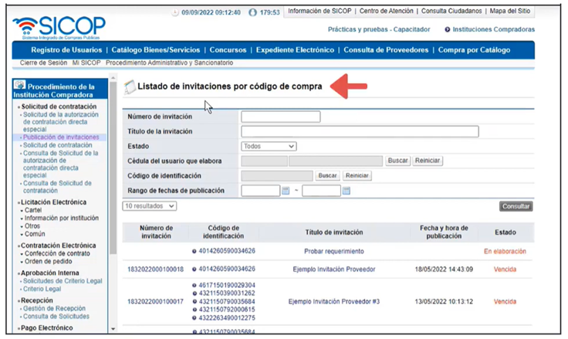

En el siguiente enlace se puede observar el procedimiento paso a paso que deberá llevarse a cabo en el SDU para realizar la invitación:

https://www.youtube.com/watch?v=6PRSJ9Y2RTY

En caso de confirmarse que sí existen proveedores locales que puedan suministrar el licenciamiento, se deberá realizar el procedimiento ordinario correspondiente, ya que no habría justificación para realizar la compra por este medio.

Por lo tanto, se reitera que NO se aceptarán trámites de compra de licenciamiento por la vía de la Tarjeta de Compras Instituciones si previamente no se ha realizado esta verificación.

Es importante aclarar que, aunque se disponga del correo de respaldo de la empresa que vende el licenciamiento por internet que indique que no cuenta con respaldo, distribuidor o representante en Costa Rica, esto no exime a la oficina gestionante de cumplir con la consulta en el SDU definida en el punto anterior.

Por otra parte, en caso de que se determine que sí es posible disponer de proveedores nacionales que suministren la licencia requerida, pero del estudio que se realice se advierte que el precio que estos ofertan es más oneroso que el identificado en el sitio Web del fabricante, y que por tanto no es conveniente realizar el proceso de forma local mediante un trámite ordinario, la oficina deberá demostrar y documentar tal situación mediante un estudio técnico y de razonabilidad del precio que determine el beneficio que obtendría la institución si se compra la licencia directamente en el sitio Web.

Todo lo definido en los puntos anteriores deberá incorporarse en un informe que se debe adjuntar al Formulario con la solicitud de trámite de compra por caja chica, dicho informe deberá suscribirse por el personal idóneo y calificado que la llevó a cabo y por la jefatura correspondiente como autorización y respaldo de la decisión tomada.

Adicional a lo anterior, se debe adjuntar lo siguiente:

- Formulario con la solicitud de trámite de compra por caja chica completo.

- En relación con el monto de la compra, se deberá solicitar previamente la autorización respectiva según las Circulares 08 y 51-2023.

Por último, se aclara que para realizar estas adquisiciones no se aceptarán medios de pago diferentes a la tarjeta de compras institucionales (VISA), tales como Paypal, entre otros, además es importante que se tome en cuenta que cuando se trata de renovaciones de licenciamiento se debe seguir todos los pasos definidos anteriormente, por lo que no se aceptarán solicitudes que no cumplan con lo definido en esta circular, además queda terminantemente prohibido gestionar las renovaciones directamente con el fabricante, si previamente no se ha realizado el trámite ante el Depto. de Proveeduría ya que esto se constituiría automáticamente en una contratación irregular.

Cualquier duda al respecto, se pueden comunicar vía correo electrónico o por teams con la Licda. Ivannia Valerio Villalobos. Los demás términos de las Circulares 08 y 51-2023 se mantienen invariables.

IVV/YAA

